1.决算统计表业务，以下面访内容其实一致，但是分开统计，请问如遇这种情况，是否可以合并

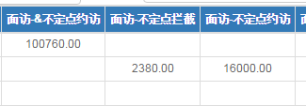

2. 决算统计表业务，这个不可以合并，是不是后台错误

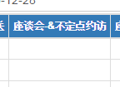

以上2个都是因为前期系统bug导致的错误数据，正常的数据应该是”面访-不定点约访”，而不是“面访-&不定点约访”，目前此类的错误数据，我已经统一处理了。